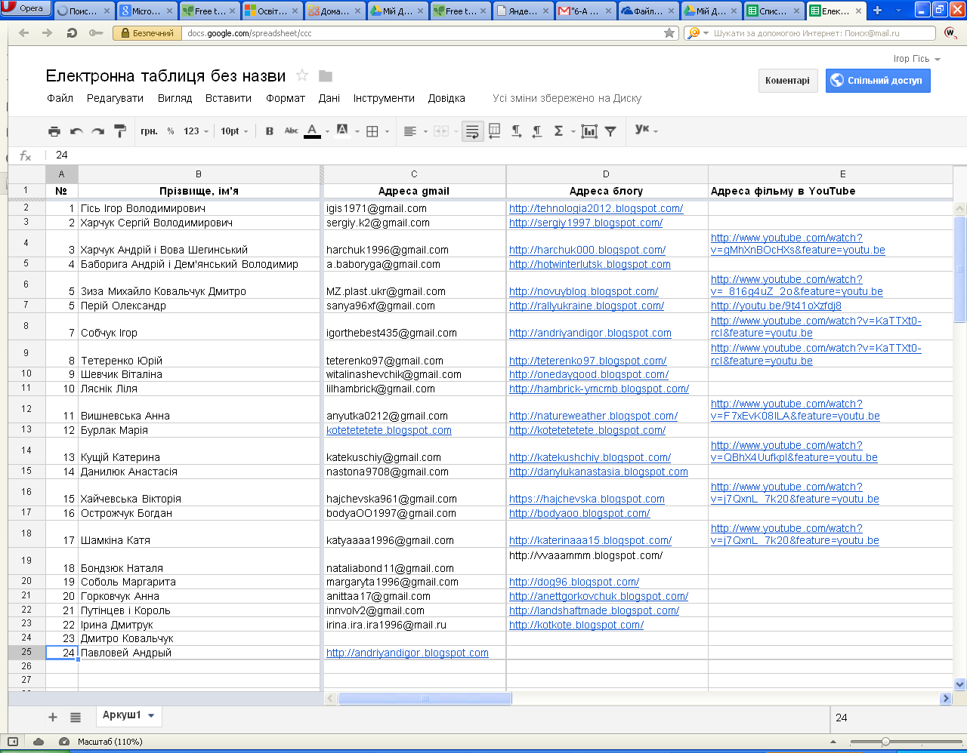
Луцький НВК «Гімнація №14»

Опорна школа
з питань комп’ютеризації навчального процесу та впровадження нових інформаційних технологій

Семінар-практикум вчителів інформатики з проблеми «Використання Інтернет технологій у предметному навчанні»
13 грудня 2012 року


Луцьк - 2012

Єдиний спосіб вивчати нову мову програмування –
писати на ній програми.
Брайен Керніган

План роботи
- Використання сервісів у навчальному процесі
- Інтерактивні онлайн дошки: функціональні можливості і призначення
- Взаємодія «учень-учитель», соціалізація, співпраця, інтерактивність і відкритість.
- Ініціативи МОН. Сертифікація вчителів:
- - Intel. Навчання для майбутнього. 10 версія.
- - Microsoft. Партнерство в навчанні. Цифрові технології. Учителі в онлайні. Вчителі-новатори. Школи новатори. (http://www.pil-network.com )
Microsoft Learning Suite  AutoCollage  Flashcards корпорацією Майкрософт  Офіс 365 для освітян  Photosynth  Microsoft математика 4. 0  Kinect для Windows SDK  Генератор математичних завдань (Math Worksheet Generator)  Методичні рекомендації з використання цифрових літописів для навчання (Digital Storytelling)  Windows Movie Maker  Kodu  Microsoft SkyDrive  Додати хімії- у для Word  Mouse Mischief  Songsmith  Фотоколекції Windows  Інтерактивний клас (Interactive Classroom)  OneNote  StickySorter  Рекомендації з виховання критичного мислення  Методичні рекомендації для навчання дітей з особливими потребами | PowerPoint  Microsoft математики Додавання- у Word і OneNote  Додати Office- у для Moodle  Skype в класі  Всесвітній телескоп (WorldWide Telescope)  Excel  Інструменти рідною мовою  Проект Tuva  SharedView  Small Basic  TouchDevelop  Windows 7  Бінг: На Вступний посібник для педагогів  Курс Microsoft "Цифрові технології"  Microsoft Word  Ribbon Hero 2  Windows MultiPoint Server  Deep Zoom  Жива служби Майкрософт для Moodle  Використовуйте електронну пошту, чат та керуйте вашою курсовою роботою, не виходячи з Moodle.  Office Web Apps

- Щоденник UA
- Відкритий світ

- Сервіси:
- docs.google. com
- skydrive.com
- office365 (https://portal.microsoftonline.com )

- Робота учнів в сервісах
